ADAPTASYON VE EVRİM
Adaptasyon: Canlıların belirli ortam koşullarında yasama ve üreme şansını artıran fiziksel yapılar, davranışlar gibi kalıtsal özellikler kazanmasına ADAPTASYON adi verilir.
Canlılar beslenme, barınma, avlanma, üreme ve düşmanlarından korunma gibi yaşamsal faaliyetlerini sürdürebilmek için adaptasyon gösterirler.
Örneğin: Deve kuşları çok hızlı koşabilmek için uzun ve güçlü bacaklara sahiptir. Penguenler perdeli ayakları sayesinde hızla yüzer ve deri altlarında depoladıkları yağ, soğuk ortamlarda vücut sıcaklıklarını korumalarını sağlar.
NOT: Ayni ekosistemde yasayan canlılar hayatta kalmak için benzer adaptasyonlar geliştirir.
Örneğin, sıcak iklimlerde yasayan türdeşlerinden farklı olarak kutup ayılarının dengelerini sağlayabilmek için bacak boyları kısadır ve ayakları geniş tabanlıdır.
Ayni şekilde, kutuplarda yasayan penguenlerin vücut yapıları da bu özellikler bakımından kutup ayıları ile benzerdir. Her iki hayvan türü de soğuktan korunmak için derilerinin altında yağ biriktirirler.
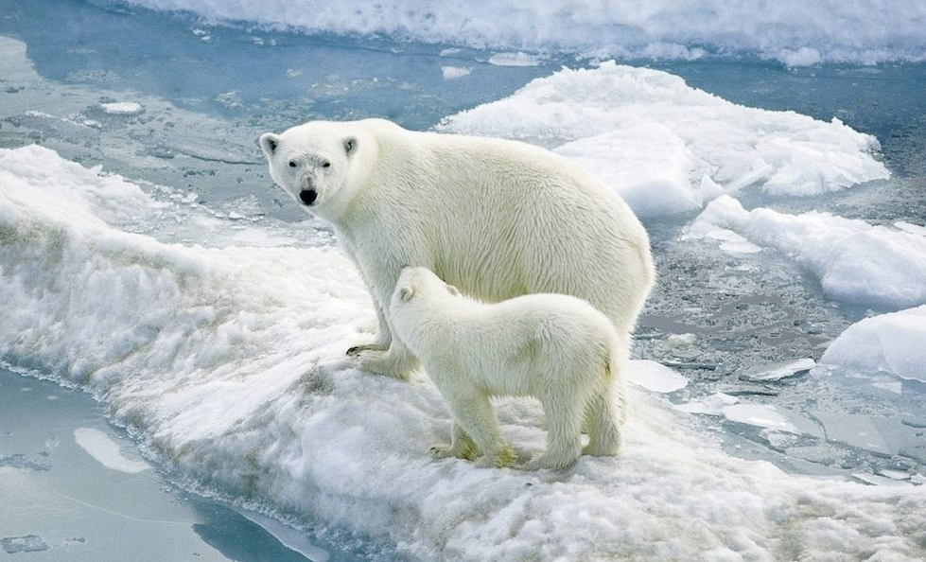
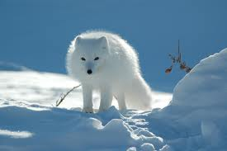
Bazı hayvanların kış uykusuna yatması, göç etmeleri, bitkilerin yapraklarını dökmesi birer adaptasyondur.
Soğuk bölgelerde yasayan canlılar gibi sıcak bölgelerde yasayan canlılar da yasadıkları bölgede hayatta kalabilmek için benzer adaptasyonlar gösterirler.

Örneğin çölde yasayan tilki, fare ve tavşanın kulakları ve kuyrukları uzun, vücut yüzeyleri geniştir. Bu özellikleri onların vücutlarındaki isi kaybını artırarak vücut sıcaklıklarını korumalarını sağlar. Sadece hayvanlar değil bitkiler de adaptasyon gösterir.
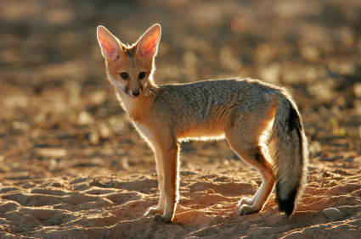
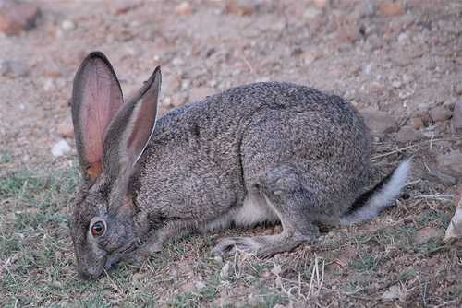
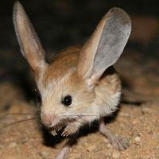
Yine çöle özgü bir bitki olan kaktüsün yapraklarının diken seklinde, kıvrık ve tüylü olması, gövdesinde su depo etmesi bitkinin su kaybını azaltır.

Doğal seçilim: Çevreye uyum sağlayan canlılar yaşamaya devam eder. Uyum sağlayamayan yok olur. Buna DOĞAL SEÇİLİM denir.
Evrim: Canlıların uzun zaman içerisinde mutasyon ve doğal seçilim sonucu değişmelerine EVRİM denir.
LAMARK’IN EVRİM TEORİSİ
1- Kullanma ve kullanmama: canlıların kullandıkları organlar gelişir ve kuvvetlenir. Kullanılmayan organlar ise zayıflar ve körelir.
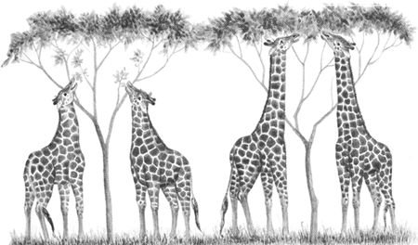

2- Kazanılan özelliklerin kalıtımı: canlı hayatı boyunca kazanmış olduğu özellikleri sonraki nesillere aktarır.
NOT: Bu görüş yanlıştır. Anlatılan özellik modifikasyondur ancak modifikasyon vücut hücrelerinde olduğu için nesilden nesile aktarılamaz.

DARWİN’İN EVRİM TEORİSİ
1- Türler içerisinde sayısız varyasyon (tür içindeki çeşitlilikler) bulunmaktadır. Bu varyasyonların büyük bir çoğunluğu genetiktir.
Varyasyon, genetik biliminde kullanılan bir terimdir ve "çeşitlenme" demektir. Bu genetik olay, bir canlı türünün içindeki bireylerin ya da grupların, birbirlerinden farklı özelliklere sahip olmasına neden olur.

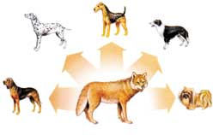
Köpeklerdeki Varyasyon
Örneğin yeryüzündeki insanların hepsi temelde aynı genetik bilgiye sahiptirler, ama bu genetik bilginin izin verdiği varyasyon potansiyeli sayesinde kimisi çekik gözlüdür, kimisi kızıl saçlıdır, kimisinin burnu uzun, kimisinin boyu kısadır.

2- Doğal seçilim yaşamsal faaliyetler için gerekli besin, su, barınak, ışık gibi faktörler canlılar arasında yasam mücadelesine neden olur. Bu savaşta başarılı olanlar yaşamını sürdürürken, ortam koşullarına uyum sağlayamayanlar ise yok olur.
Darwin doğal seçilim sonucu yeni türlerin ortaya çıkabileceğini ifade etmiştir.

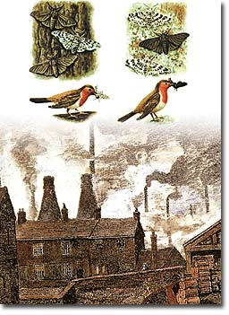

1800'lü yılların ortasına kadar İngiltere'de yasayan güve kelebekleri açık renkliydi. Ağaç gövdeleri de açık renkliydi ve likenlerle kaplıydı. Böyle bir ortamda güve kelebeklerinin kuşlar tarafından fark edilip avlanması zordu. Sanayi devrimiyle birlikte likenler ortadan kalkmış, ağaç gövdeleri ise kurumla kaplanmıştı.

1890'lü yıllara gelindiğinde bu yörede güve kelebeklerinin %98'i siyah renkliydi. Bu çevre şartlarına uyum sağlayan güve kelebeklerinin yasama şansı artarken diğerlerininki azalmıştır. Güve kelebeklerinde görülen bu durum doğal seçilime örnektir.

